Program Erasmus+
2021-1-IT01-KA220-VET-000034836 Erasmus+ KA220 - YRKESUTBILDNING - Samarbetspartnerskap inom yrkesutbildning

DIGICULT
Kulturarv:
En källa till motståndskraft och lärande genom digital utbildning

PR - TITEL

Riktlinjer för DigiCult-spelet (PR3)

SWE

Utarbetad av FAI och VsI "eMundus"

Datum: 2024-06-27

digicult spel
DigiCult Game är det tredje resultatet av projektet "Kulturarv: en källa till resiliens och lärande genom digital utbildning" (DigiCult). Detta pedagogiska spel kommer att ge en chans att utforska kulturerna på ett spelifierat sätt.
Spelet är i frågesportsformat, som innehåller frågor som ska besvaras för att testa användarna. Den innehåller också poäng och certifikat för att motivera dem. Frågor visas i text, bilder, som ska besvaras genom att välja rätt, dra och släppa eller skriva in rätt ord. Spelet släpps i en icke-linjär form så att användare kan hoppa från scen till scen.
För att starta spelet, följ ytterligare steg:
- Gå till spelet:
Besök DigiCult Games hemsida www.digicultgame.eu

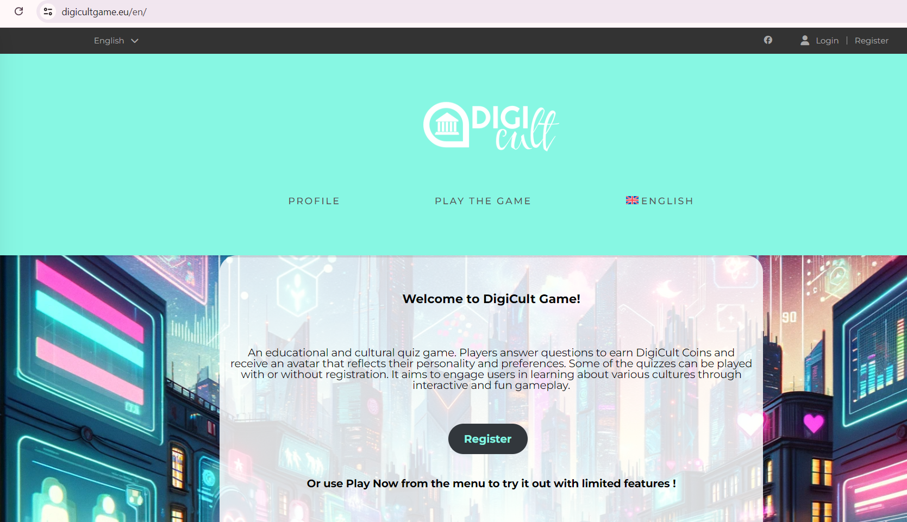

- Språk:
Välj språk i menyn (engelska, grekiska, italienska, litauiska, svenska, kroatiska).
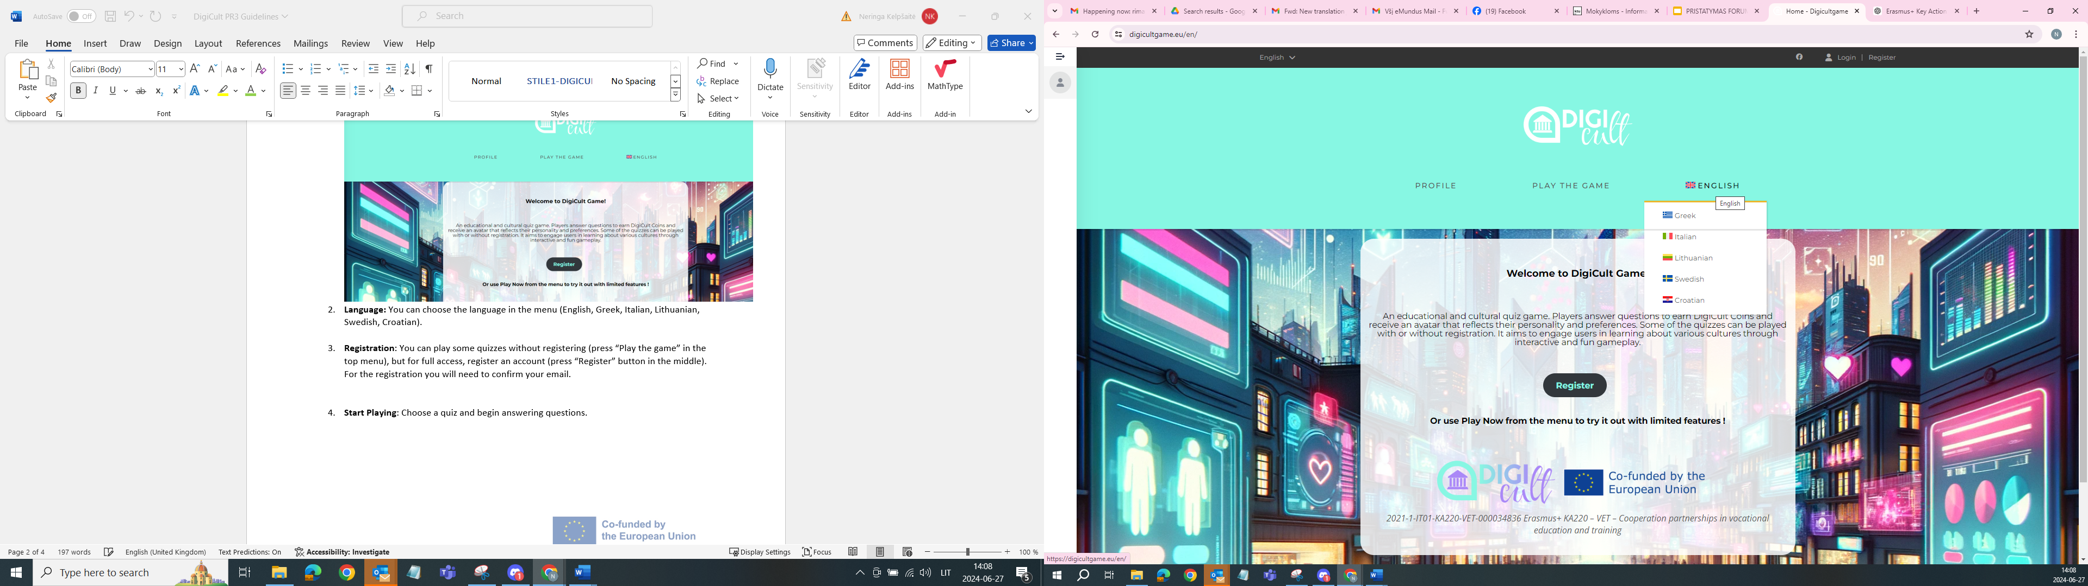

- Börja spela – två alternativ:

- Utan registrering:
Du kan spela vissa quiz utan att registrera dig (tryck på "Spela spelet" i toppmenyn). De quiz som är tillgängliga utan registrering är: Gå i mina skor, Typisk mat, Musik, Sport och spel.
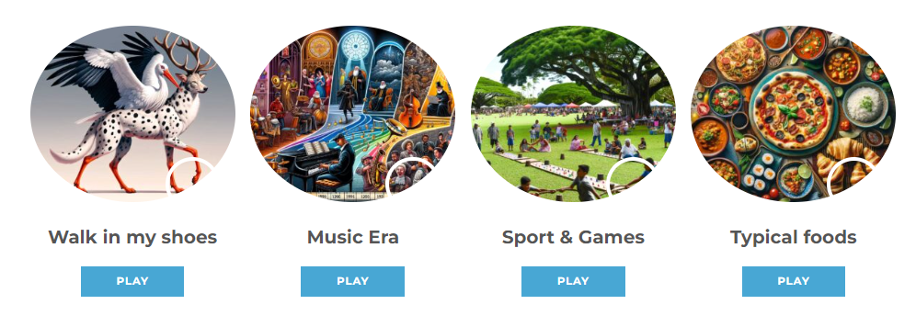

- Med registrering:
Registrera ett konto för full åtkomst (tryck på knappen "Registrera" i mitten). För registreringen måste du bekräfta din e-postadress.

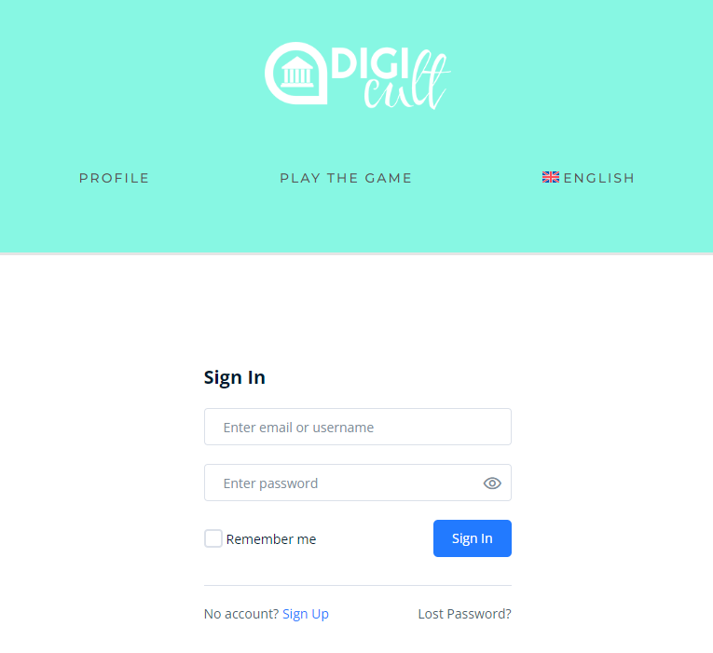

- "Gå i mina skor": sätt dig själv i kulturproffsens skor (du kan få tillgång till detta första spel med eller utan registrering):
Försök att sätta dig in i situationen för yrkesverksamma som arbetar inom kultursektorn. Svara på de tre frågesporterna som inbjuder dig att identifiera dig som: influencer, reseledare, evenemangsarrangör. Försök att förstå hur de beter sig och vad deras personliga attityder är i förhållande till deras yrke.
Varje yrkesperson personifieras av en annan version av "Moufwoldal": en cool blandning av de ikoniska djuren från DigiCult-projektets partnerländer: den cypriotiska mufflonhunden, den italienska vargen, den irländska kronhjorten, den litauiska vita storken, den svenska älgen och den kroatiska dalmatinerhunden.

"Moufwoldal" förkroppsligar digital innovation och hyllar naturarvet i varje partnerland.

När denna första frågesport är klar får användaren 100 Digicult-mynt för att börja spela.

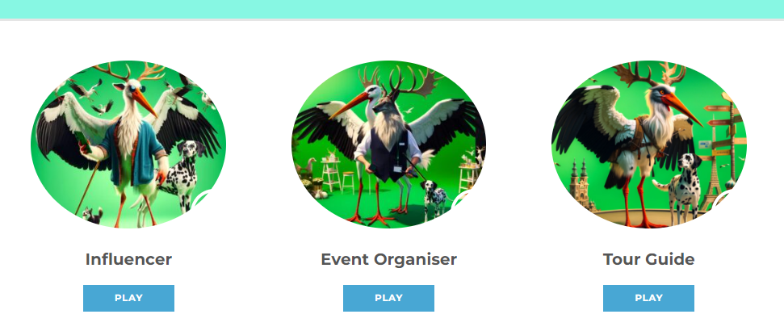

- Börja spela: Välj en frågesport och börja svara på frågor. Engagera dig i olika kulturella frågor och lär dig interaktivt.

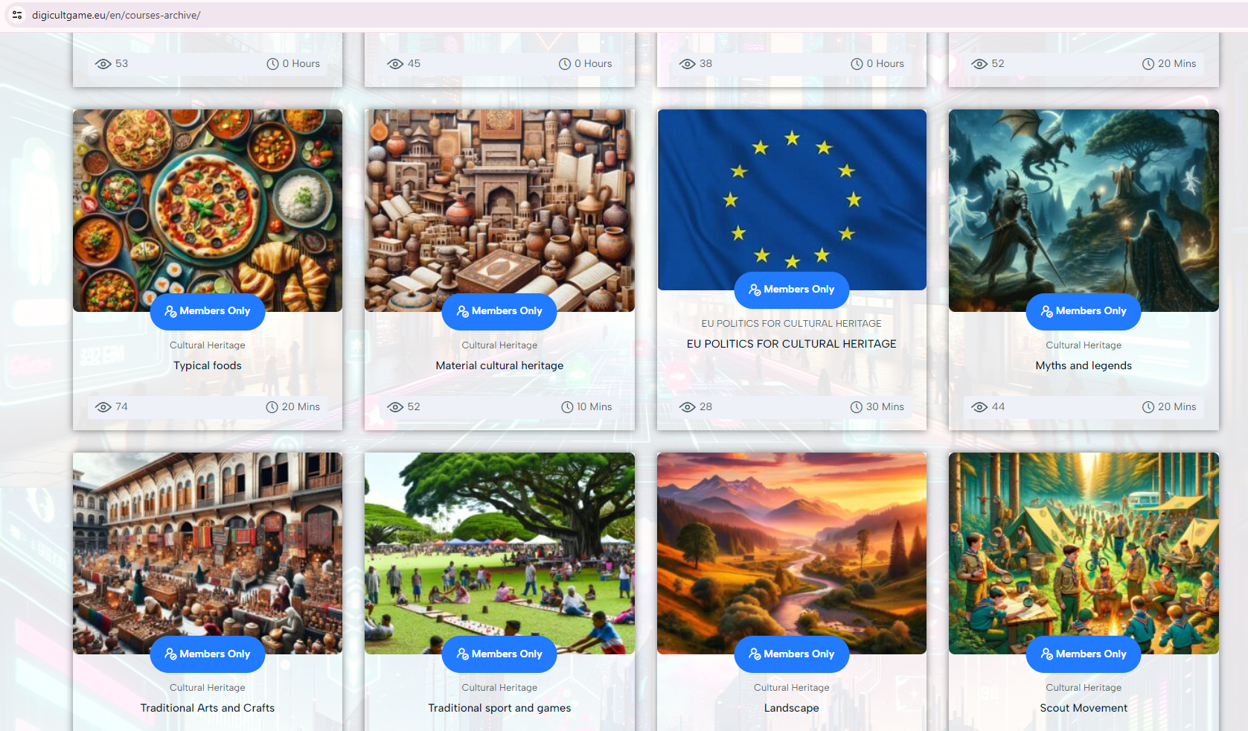

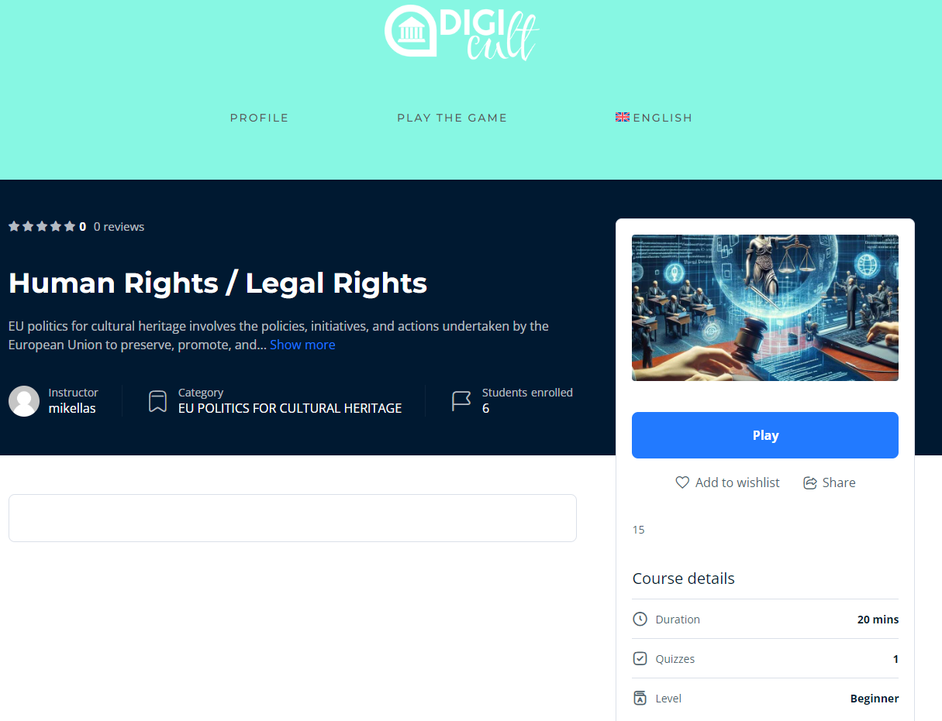

- Frågor: Här hittar du några exempel på frågor:

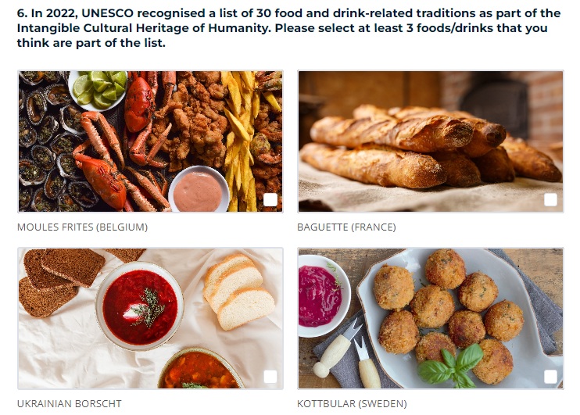

- Skaffa ett certifikat: När du har slutfört en frågesport får du ett certifikat som också finns i avsnittet "inskrivna kurser":

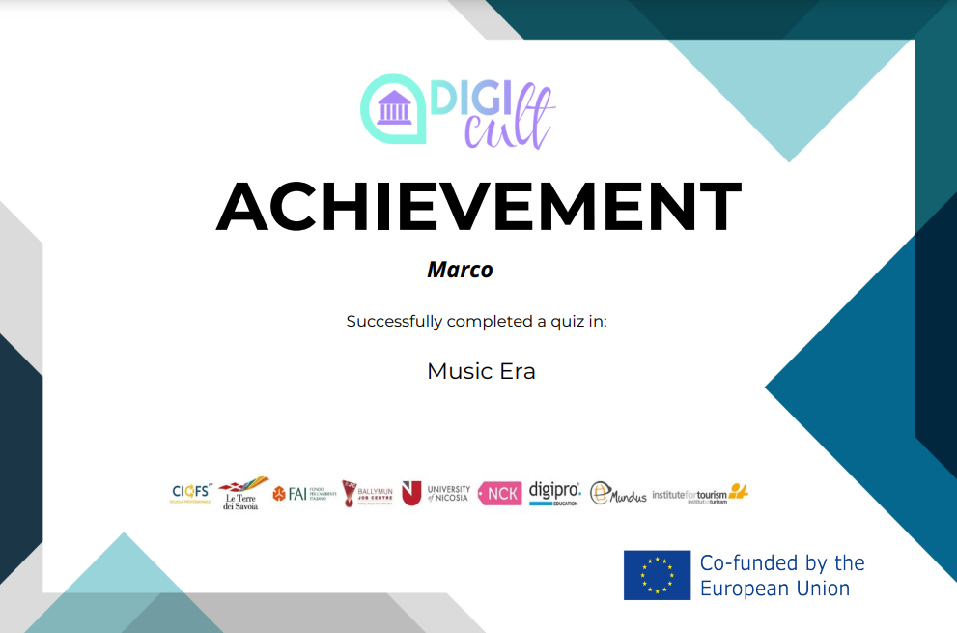

- Tjäna mynt: Rätt svar ger dig DigiCult Coins. Du kan spendera dem på frågesporterna som är stängda i början.
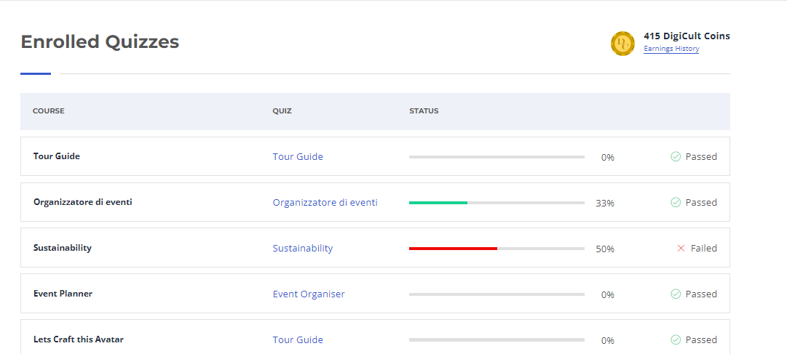
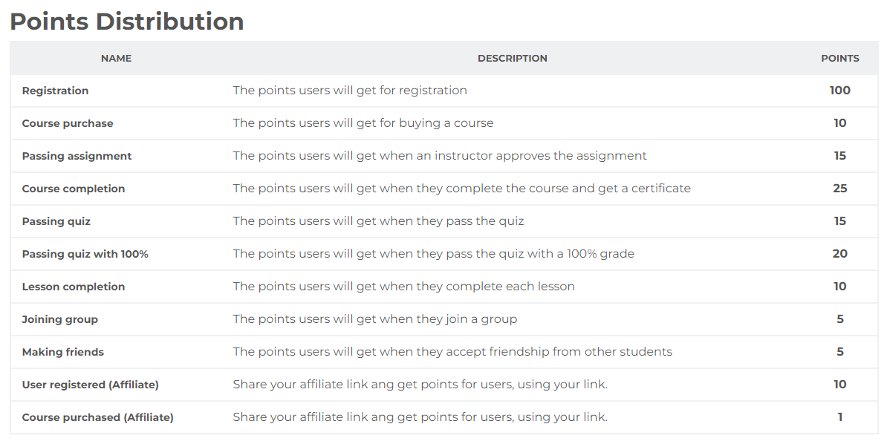

- Profil: du kan ändra information om ditt konto.

